Министерство образования и науки РФ
Федеральное государственное бюджетное образовательное учреждение
высшего профессионального образования

Тульский государственный университет

КАФЕДРА ИНФОРМАЦИОННОЙ БЕЗОПАСНОСТИ

Изучение встроенных математических функций

Лабораторная работа № 7
по курсу «Структуры и алгоритмы обработки данных»

Вариант № 4

Выполнил: студент группы 220601 _________ Белым А.А.
(подпись)
Проверил: д. ф.-м.н, проф.каф. ИБ _________ Двоенко С.Д.
(подпись)

Тула 2013

Цель работы
Изучить встроенные математические функции языка С\С++. Написать программу, реализующую одну из встроенных функций.

Задание
Вычислить ток диода до двух значащих цифр после запятой при значениях : тепловой ток 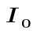 = 0,1мкА , падение напряжения 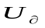 = 0,9 В, температурный потенциал 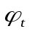 = 26 мВ. (Указание: ток диода вычисляется по формуле 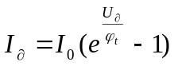. Это выражение надо разложить в ряд Тейлора.)

Теоретическая справка
В языке С\С++ некоторые математические функции модуля МАТН.Н, такие как тригонометрические, обратные тригонометрические, гиперболические и т.д., реализуются разложением их в ряд Тейлора.
Пусть
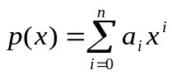 (1)
- многочлен степени n с целыми коэффициентами. Будем последовательно дифференцировать это выражение n раз и в каждом получившемся выражении будем подставлять вместо аргумента – число 0, то есть x = 0:
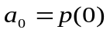 ;
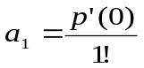 ; 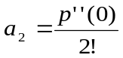 ; … 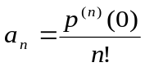;

Таким образом будут найдены все коэффициенты

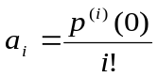 (2), при i = 0,..,n.

При подстановке (2) в выражение (1) получим
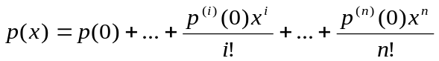 (3)
Представим тот же самый многочлен p(x) в виде суммы одночленов, но в другом виде. Запишем его так
(4),
где 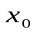 - некоторое постоянное значение x из области определения многочлена, а 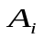 при i = 0,..,n - некоторые коэффициенты, которые надо вычислить.
Введем новую переменную 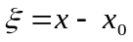 (значит 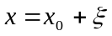) . Следовательно справедлива запись 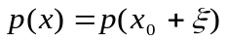. Так как между переменными x и 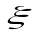 установлена линейная связь, то в выражении (4) можно сделать замену переменной и записать так 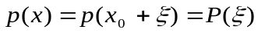, где 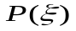 - многочлен аргумента . Получим выражение

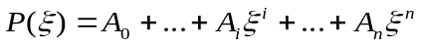 (4') , где .

Очевидно, что выражения (4') и (1) сходны.
Все коэффициенты находятся аналогично (2), при = 1,..,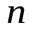 .
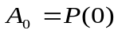 ;
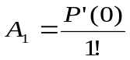 ; 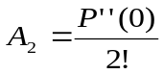 ; … ; 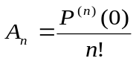;
Но
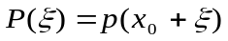, 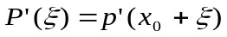, 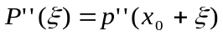, ….
Так что
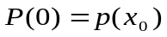 , 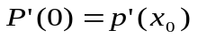 , 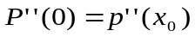 , …
и
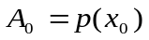, 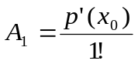 , 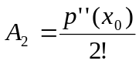, … , 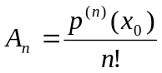
Поэтому получим
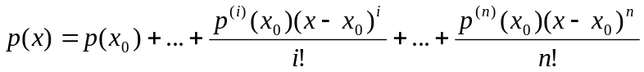 (5)

Формула (5) называется формулой Тейлора. Частный случай формулы Тейлора при = 0 называется формулой Маклорена.
Обратимся теперь к произвольной функции 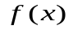, не являющейся многочленом с целыми коэффициентами, но определённой в некотором промежутке Х. Пусть для окрестности некоторой её точки из Х существуют производные всех порядков до 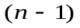-го включительно, а в самой точке пусть существует производная -го порядка. Тогда по образцу (5) для функции может быть составлен многочлен вида:
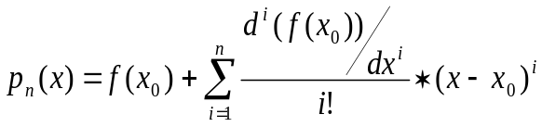 (6)
Но дело в том, что f(x) – не многочлен n-ой степени с целыми коэффициентами, поэтому нельзя утверждать о справедливости утверждения 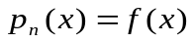, следовательно, для вычислений огромное значение имеет оценка погрешности:
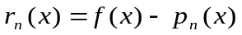 (7)
Наложим на функцию ещё одно условие, что существует ещё и 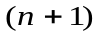- я производная в окрестности точки, и получим выражение для 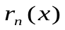:
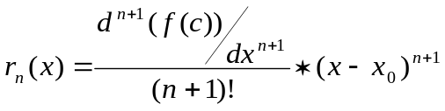 (8) , где 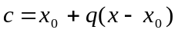 при 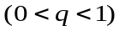
Таким образом, учитывая (6) и (8), получим
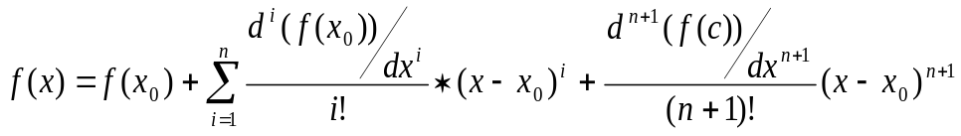 (9)
Формула (9) называется формулой Тейлора с дополнительным членом в форме Лагранжа. Форма дополнительного члена в формуле Тейлора применяется в тех случаях, когда при тех или иных фиксированных значениях x (отличных от ) мы желаем заменить приближенно функцию f(x) многочленом 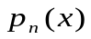 и численно оценить погрешность такой замены.
Формула
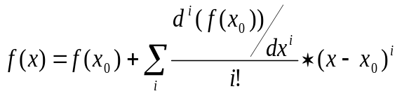 (10)

называется рядом Тейлора для функции f(x).
Так как разность между f(x) и суммой (n+1) членов ряда Тейлора, согласно(9), есть как раз , то, очевидно: для того, чтобы при некотором значении x = k действительно имело место разложение (10), необходимо и достаточно, чтобы дополнительный член формулы Тейлора c дополнительным членом – при этом значении x – стремился к 0 с возрастанием n.

В качестве примера рассмотрим функцию 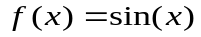.
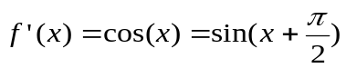,
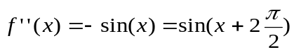,
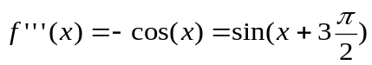, …
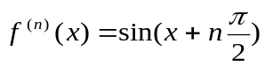
Так как 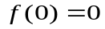,
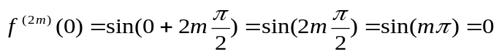 , при 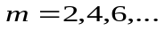
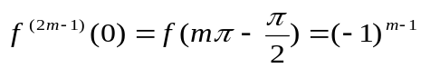 , при 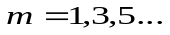
Поэтому, положив в формуле (10) 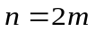 и 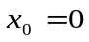 получим конечную формулу:
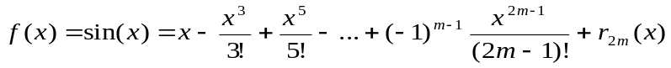.

Текст программы
Далее представлен текст программы на языке C++, реализующей расчет тока диода с помощью ряда Тейлора.

#include <iostream>
#include <cmath>
#include <iomanip>
using namespace std;
double calcI(double I0,double U,double phi,double eps){
double t=U/phi,r0=1,r=t,s=1+r;
unsigned n=2;
while(r>=r0||r>=eps){
r0=r;
r*=t/n;
s+=r;n++;
}
return (s-1)*I0;
}
double test_calcI(double I0,double U,double phi) {
return I0*(exp(U/phi)-1);
}

int main()
{
double I0,U,phi,eps;
cout<<"Программа рассчитывает ток диоода."<<endl;
cout<<"Введите тепловой ток."<<endl;
cin>>I0;
cout<<"Введите падение напряжения."<<endl;
cin>>U;
cout<<"Введите температурный потенциал."<<endl;
cin>>phi;
cout<<"Введите точность."<<endl;
cin>>eps;
cout<<"Значение, рассчитанное через ряд Тейлора: "<<endl;
cout <<setprecision(19)<<calcI(I0,U,phi,eps)<<endl;
cout<<"Значение, рассчитанное стандартными функциями: "<<endl;
cout <<setprecision(19)<<test_calcI(I0,U,phi)<<endl;
return 0;
}

Тестовый пример
На рисунке 1 представлен пример работы программы, реализующей расчет тока диода с помощью ряда Тейлора.
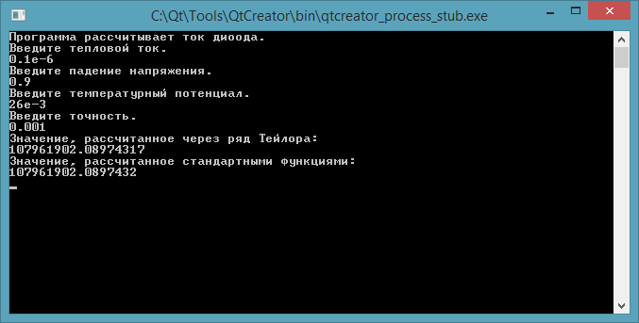
Рисунок 1 — Пример работы программы, реализующей расчет тока диода

Вывод
В данной работе я познакомился с расчетом математических функций с помощью ряда Тейлора. Разложение в ряд Тейлора позволяет рассчитывать с помощью ЭВМ такие сложные функции, как экспоненту, тригонометрические и гиперболические функции. Была написана программа, рассчитывающая ток диода с помощью разложения экспоненты в ряд Тейлора.

